ARBEITSBLATT LOKALE PRÄPOSITIONEN MIT DATIV

Übung: Ergänzen Sie die Präpositionen und den Dativ
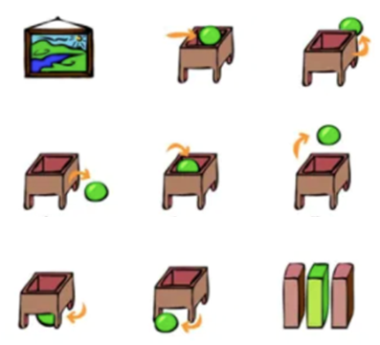

Bsp.: Das Bild ist an der Wand. 1 Der Ball ist __________________ 2 Der Ball ist___________

3 Der Ball ist ________________ 4 Der Ball ist _____________________5 Der Ball ist_________________

6 Der Ball ist _______________ 7 Der Ball ist _____________ 8 Der Ordner ist zwischen den schwarzen Ordnern

Wo? - Lokale Präpositionen mit Dativ
 | Nominativ: Das ist…/ Das sind… | Dativ: Wo ist der Ball?  Er ist neben…
maskulin | der /ein Tisch | dem / einem Tisch
feminin | die /eine Lampe | der / einer Lampe
neutrum | das/ ein Regal | dem/ einem Regal
Plural | die/ (-) Stühle | den/ ( - ) Stühlen
Auch so: auf, an (an dem=am), vor, hinter, zwischen, über, unter, in (in dem = im)

Wortschatz/ Lessico
der Ball – la palla
das Bild – il quadro
der Ordner – il raccoglitore
der Tisch – il tavolo
die Wand – la parete

Elke Vaih Unterrichtsmaterialien A1

